Térkép mentése
A térképet úgy tudod elmenteni, ha a Rajzlap mentése gombot megnyomod, ekkor a vágólapra (clipboard) kerül a rajzlapról készült fotó és utána ezt a képet beilleszted egy képszerkesztő programba (pl. PaintBrush, PhotoShop).
Ezzel az ikonnal mented a vágólapra a munkád

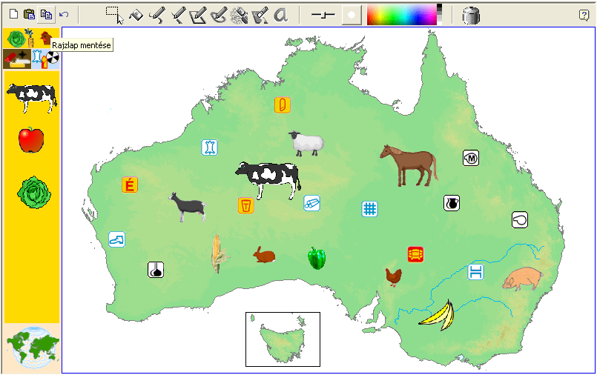
A kékkel keretezett rész a rajzlap

Beillesztés után elmented valamilyen képformátumba és ezt a képet kell beraknod majd a Kihívás honlapra a megfelelő helyre.
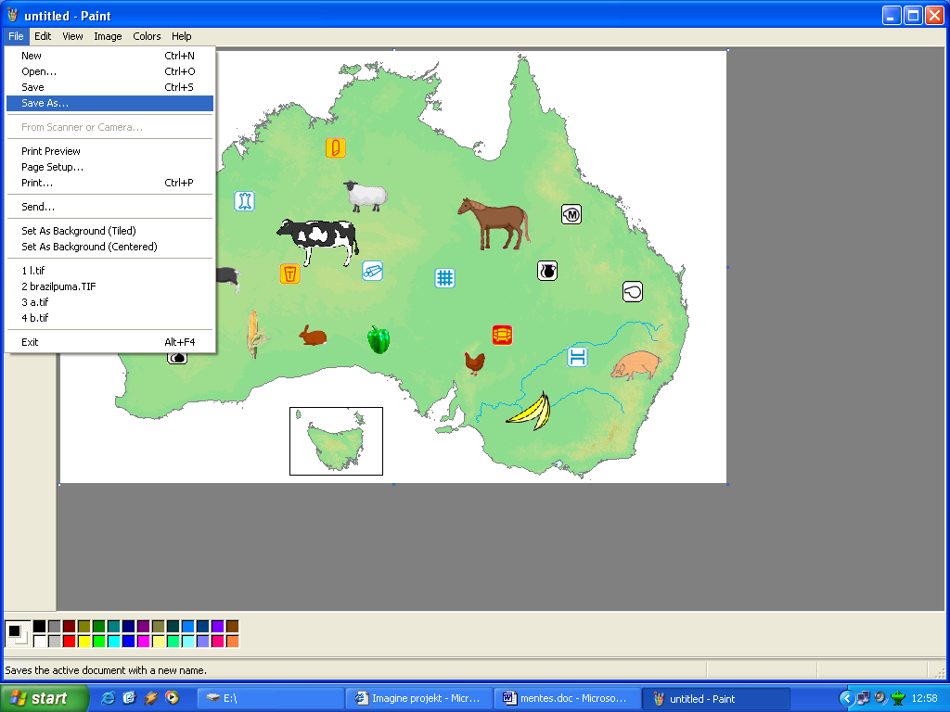
File menüben a Save vagy a Save as.. menüpontokkal mentheted el
a képet

